- Žuniči - Šokčev dvor - Tradicionalna arhitekturna tipologija v Beli krajini
Za območje Bele krajine so značilna manjša gručasta naselja ter razpršena gradnja predvsem na vinorodnih območjih. V večini naselij je prepoznavnost v smislu arhitekturnih kvalitet že povsem zabrisana. Šokčev dvor v Žuničih predstavlja za obkolpski del Bele krajine značilen kmečki dom in je eden izmed zavarovanih kulturnih spomenikov v Krajinskem parku Kolpa.

- Značilno obliko belokranjskih domačij so izoblikovali Uskoki. S pomočjo razlage vodiča in spodnje fotografije (tlorisa) opiši domačijo Šokčev dvor.
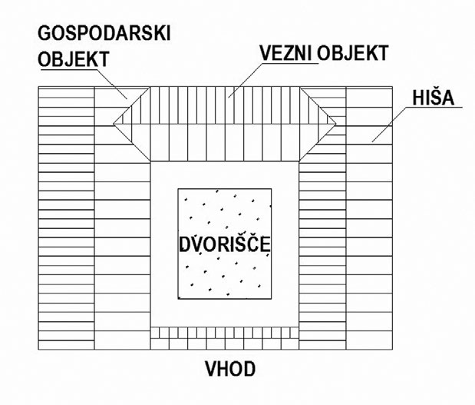
Vir: http://kultura.novomesto.si/si/revija-rast/?id=5084

LITERATURA
Deu, Ž. (2001): Stavbarstvo slovenskega podeželja – značilno oblikovanje stanovanjskih hiš. Ljubljana.

